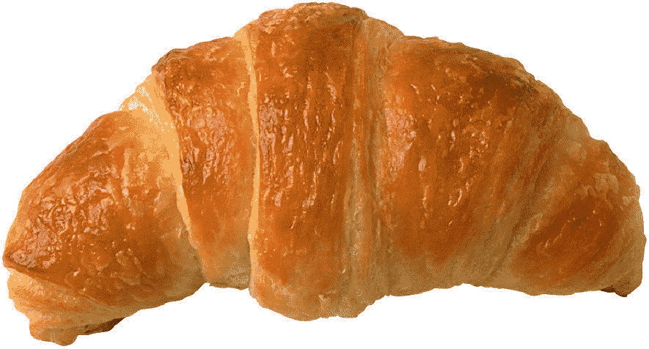DIALOGUE CROISSANT

- varsågod
- vad är det ?
- det är en croissant
- jag tycker inte om croissanter
- känner du till croissanter då ?
- 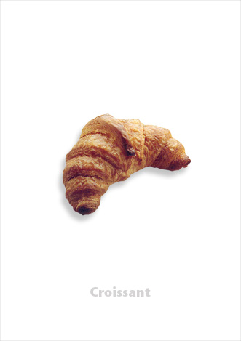nej, men jag avskyr croissanter i alla fall
- vill du smaka?
- ok, men inte mycket
- vad tycker du?
- inte illa; det är en fransk specialitet eller hur?
- ja, man säger det men det är inte sant
- jag förstår inte
- den första croissanten kommer från Österrike
- vilket år?
- 1683; turkarna vill ta den österrikiska huvudstaden Wien
- vad gör de?
- 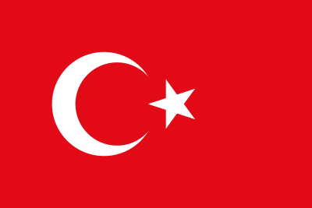de gör en tunnel under stadsmuren
- går det inte bra?
- nej, bagarna hör turkarna i tunnel
- och man ger alarm till de österrikiska soldaterna?
- just det och för att fira denna seger skapar bagarna ett bröd
- varför en croissant?
- man gör ett bröd i form av en halvmåne
- en halvmåne som i den turkiska flaggan?
- exakt
- hur kommer croissanten till Frankrike då?
- vad tror du?
- jag vet inte
- Marie-Antoinette, dotter till kejsarinnan i Österrike, inför croissanten i Frankrike
- Marie-Antoinette gifter sig med den franska kungen eller hur?
- javisst och hon blir drottning i Frankrike
- hon kallas ofta för Österrikiskan
- ja, det stämmer
- och sedan?
- man glömmer bort croissanten men man återuppfinner croissanten i slutet av 1800-talet
- är det samma croissant?
- 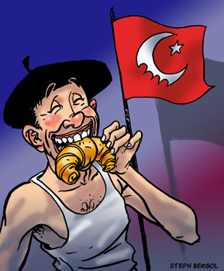nästan, man byter deg och använder smör
- alltså kan man säga att croissanten är fransk?
- jo, om man vill
- en sista fråga: vad är det för skillnad på en vanlig croissant och en smörcroissant?
- i en vanlig croissant har man margarin och inte smör
- 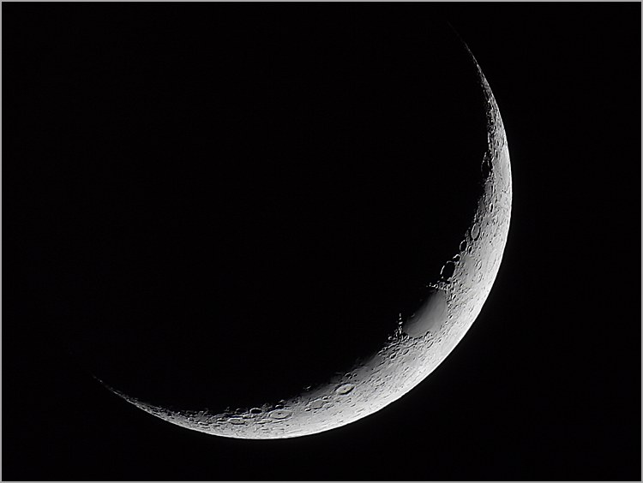ok, nu vet jag allt; tack så mycket
- ingen orsak, hej då
- hej då

